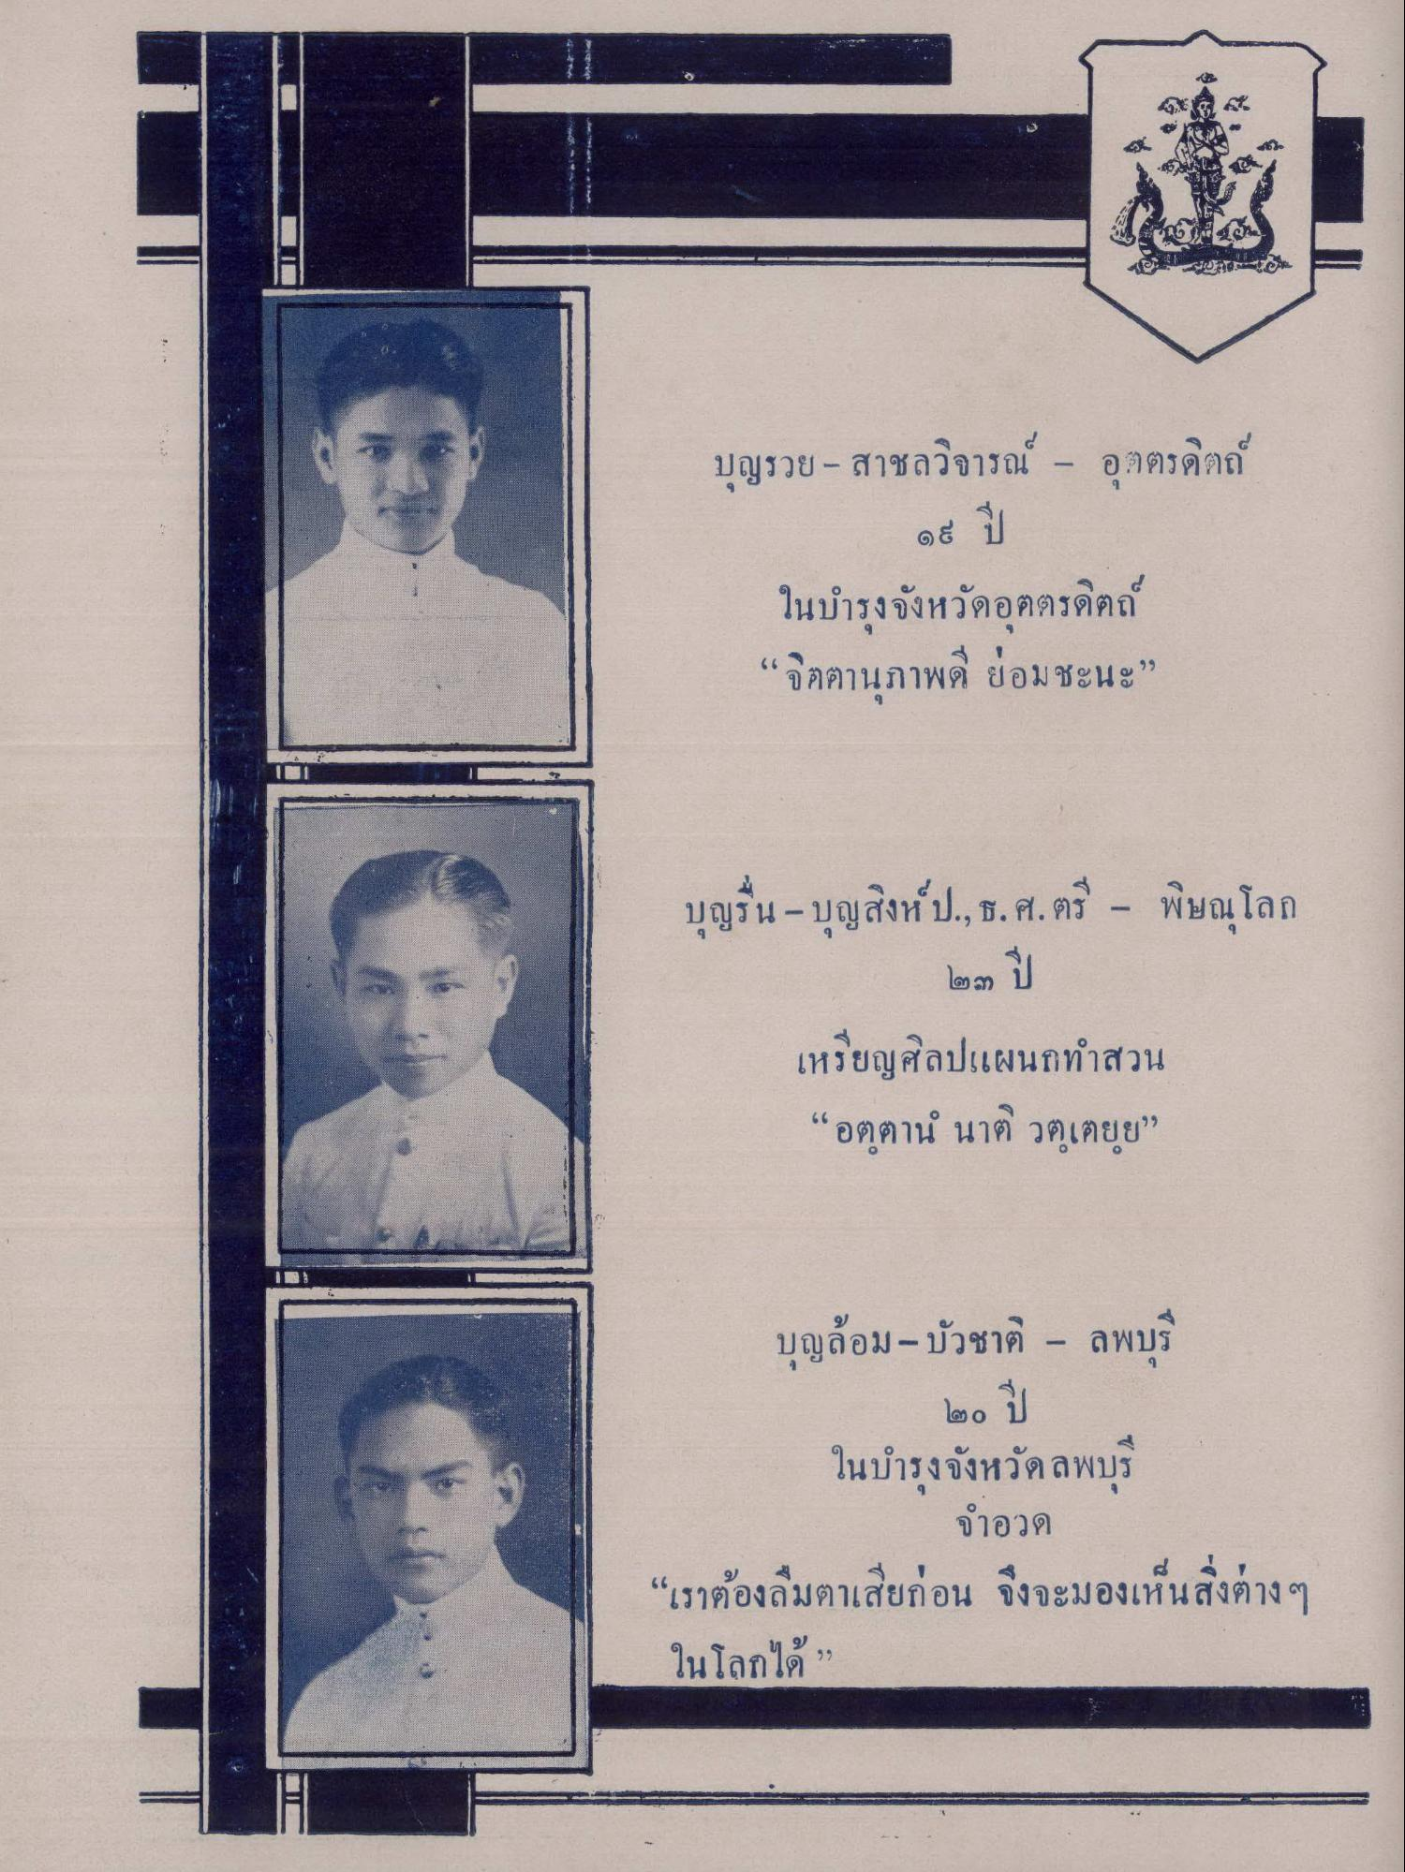
บุญรวย - สาชลวิจารณ์ - อุตตรดิตถ์
๑๕ ปี ในบํารุงจังหวัดอุตตรดิตถ์ “จิตตานุภาพดี ย่อมชะนะ”
บุญรื่น – บุญสิงห์ ป., ธ.ศ. ตรี - พิษณุโลก
๒๓ ปี เหรียญศิลปแผนกทําสวน “อตตาน นาติ วตเตยย”
ร
บุญล้อม - บัวชาติ - ลพบุรี
๒๐ ปี ในบํารุงจังหวัดลพบุรี
จําอวด “เราต้องลืมตาเสียก่อน จึงจะมองเห็นสิ่งต่างๆ ในโลกได้ ”

